22 декабря для многих поклонников авторской песни является важным днем — отмечается День авторской (или бардовской) песни, и он не менее важен, как Грушинский и Ильменский фестивали. Это неофициальный праздник, но существует он уже почти 20 лет под девизом «Добрые песни — добрые люди». Считается, что впервые его отметили в 2000 году по инициативе Константина Шлямова — археолога и автора-исполнителя песен. Однако впервые идея зародилась ещё в 1985 году, после чего прошла почти десятилетний путь до момента воплощения в жизнь, когда читинские авторы и исполнители собрались на концерт бардовской песни. Тогда и появился День авторской песни, правда, носил он лишь региональный характер. В 1999 году организаторы и первые участники праздника провели встречу через Интернет. Сообщество бардов поддержало идею, праздник стал ежегодным, и со временем приобрёл собственные традиции. К празднованию присоединились авторы-исполнители из стран ближнего и дальнего зарубежья. Ежегодно 22 декабря в 16 часов по московскому времени все, кто чувствует себя сопричастным ко Дню авторской песни, стараются исполнить песню Булата Окуджавы «Молитва». Именно 22 декабря авторская песня зазвучала на различных радиостанциях. В России в праздновании Дня авторской песни проходят мероприятии в нескольких десятках городов. Сами организаторы подчёркивают, что 22 декабря — самый короткий день в году, а долгий зимний вечер — это, пожалуй, лучшая возможность и время для того, чтобы собрать друзей и послушать любимые песни, вспомнить имена ушедших бардов, запомнить новые имена. Поначалу основу жанра составляли студенческие и туристские песни, отличавшиеся от «официальных» доминирующей личностной интонацией, а также живым и неформальным подходом к теме. Чаще всего исполнители песен жанра «авторская песня» являются одновременно авторами и стихов, и музыки.
Тема любви к Родине всегда была одной из ключевых в традициях творчества бардов.

Патриотическое направление в бардовской песне
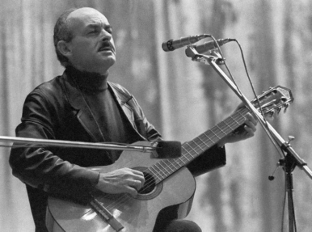 | Булат Шалвович Окуджава (1924 – 1997 гг.) девятиклассником ушел на фронт, был ранен, награжден медалями; на фронте он написал свою первую песню «Нам в холодных теплушках не спалось». Песня Б. Окуджавы «Нам нужна одна победа» практически является национальным военным хитом, а кроме этого, гимном десантных войск. В ней настолько эмоционально выражена вся боль русского народа за родную землю, так до дрожи пронимает трагический накал, что без слез ее невозможно прожить. Песня заставляет именно прожить ее. При этом автор в жанровых традициях сердечно и душевно ведет разговор, используя слова «наш», «брат», создавая атмосферу доверия и общности переживания. За свою жизнь Булат Шавлович написал более 200 песен и стихотворений.
Десятый наш десантный батальон  Здесь птицы не поют,  Деревья не растут.  И только мы к плечу плечо  Врастаем в землю тут.  Горит и кружится планета,  над нашей Родиною дым.  И, значит, нам нужна одна победа,  Одна на всех. Мы за ценой не постоим!  Одна на всех. Мы за ценой не постоим!  Припев: Нас ждет огонь смертельный,  И все ж бессилен он.  Сомненья прочь:  Уходит в ночь  Отдельный  Десятый наш  Десантный батальон. |  | Десятый наш  Десантный батальон.  Лишь только бой угас,  Звучит другой приказ.  И почтальон сойдет с ума,  Разыскивая нас.  Взлетает красная ракета,  Бьет пулемет, неутомим .  И, значит, нам нужна одна победа,  Одна на всех. Мы за ценой не постоим!  От Курска и Орла  Война нас довела  До самых вражеских ворот.  Такие брат дела...  Когда-нибудь мы вспомним это  И не поверится самим,  А нынче нам нужна одна победа,  Одна на всех. Мы за ценой не постоим!

Владимир Высоцкий
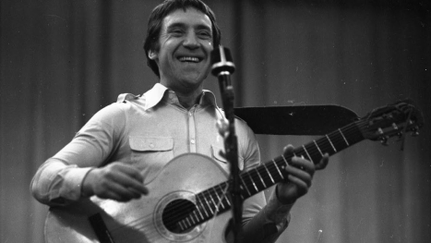 | Особой строкой стоит отметить тему патриотизма в творчестве Владимира Семеновича Высоцкого (1938 – 1980 гг.) Хотя ему недостаточно строки: поэзии этого гения посвящено много литературных и научных трудов. К его поэзии нельзя быть равнодушным. Его стихи заставляют задуматься, трогают до глубины души. Высоцкий искренне любил Родину, поэтому в его произведениях прослеживаются патриотические мотивы. Война лишь краем коснулась биографии В. Высоцкого, но он посвятил ей множество душевных и пронзительных баллад, песен – ассоциаций, настолько эмоционально изложенных, что у слушателя создается иллюзия участия в них.
Братские могилы  На Братских могилах не ставят крестов,  И вдовы на них не рыдают,  К ним кто-то приносит букеты цветов,  И Вечный огонь зажигают.  Здесь раньше — вставала земля на дыбы,  А нынче — гранитные плиты.  Здесь нет ни одной персональной судьбы —  Все судьбы в единую слиты.  А в Вечном огне видишь вспыхнувший танк,  Горящие русские хаты,  Горящий Смоленск и горящий рейхстаг,  Горящее сердце солдата.  У Братских могил нет заплаканных вдов —  Сюда ходят люди покрепче,  На Братских могилах не ставят крестов…  Но разве от этого легче?!  (1963 г.) |  | Черные бушлаты  За нашей спиной остались паденья, закаты,  Ну хоть бы ничтожный, ну хоть бы невидимый взлет!  Мне хочется верить, что черные наши бушлаты  Дадут нам возможность сегодня увидеть восход.  Сегодня на людях сказали: "Умрите геройски!"  Попробуем — ладно! Увидим, какой оборот.  Я только подумал, чужие куря папироски:  "Тут кто как сумеет, — мне важно увидеть восход."  Особая рота — особый почет для сапера.  Не прыгайте с финкой на спину мою из ветвей,  Напрасно стараться, — я и с перерезанным горлом  Сегодня увижу восход до развязки своей.  Прошли по тылам мы, держась,  чтоб не резать их сонных,  И вдруг я заметил, когда прокусили проход, -  Еще несмышленый, зеленый, но чуткий подсолнух  Уже повернулся верхушкой своей на восход.  За нашей спиною в шесть тридцать остались — я знаю, -  Не только паденья, закаты, но взлет и восход.  Два провода голых, зубами скрипя, зачищаю, -  Восхода не видел, но понял: вот-вот — и взойдет.  …Уходит обратно на нас поредевшая рота.  Что было — не важно, а важен лишь взорваный форт.  Мне хочется верить, что грубая наша работа  Вам дарит возможность беспошлинно видеть восход. (1972 г.)

Александр Дольский
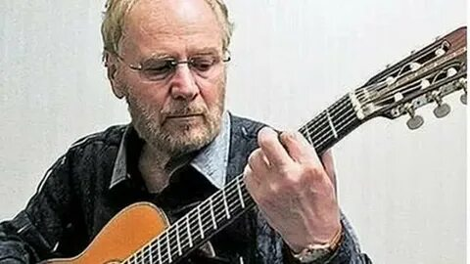 | Александр Александрович Дольский — российский поэт, гитарист-виртуоз, автор-исполнитель, актёр (1938 г.).В 1968 году Дольский принял участие в Первом Всесоюзном фестивале авторской песни в Новосибирском Академгородке, а вскоре состоялись его выступление и победа на Фестивале самодеятельной песни памяти Валерия Грушина.  В 1989 году Дольскому присвоено звание Заслуженного артиста РСФСР, а в 2002 году он удостоен Государственной литературной премии имени Булата Окуджавы. Раздумья о судьбе России, образ родной земли являются одними из основных в лирико–исповедальных произведениях «самого интеллигентного барда».

…Там, где сердце всегда носил я,
Где песни слагались в пути,
Болит у меня Россия,
И лекаря мне не найти…

…Бессонные думы жестокой строкой
Огранишь внутри и снаружи,
Робея в надежде, что твой непокой
Для пользы Отечества служит…

Лирический герой А. Дольского, воплощенный в образе странствующего барда, стилизованно и размеренно повествует о своих духовных порывах, о философских думах, взывает к Всевышнему в молитвах о России.
…Я стану Творца просить –
Пусть вспомнит народ усталый
Старинной приметы суть,
Что версты дороги старой
На новый выводят путь…
Виктор Петрович Гришин

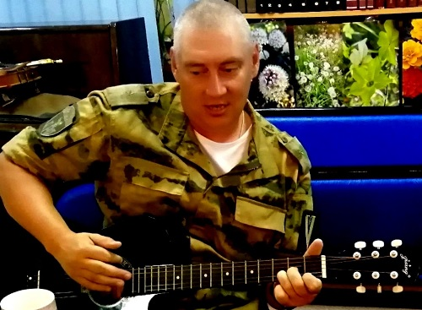 | Виктор Петрович Гришин – поэт, бард, участник СВО, член комитета Хабаровского регионального отделения Общероссийской общественной организации ветеранов "Российский Союз ветеранов", протяжении долгих лет занимается волонтёрской работой с подрастающим поколением по формированию патриотизма, гражданственности, духовно-нравственных ценностей, вносит большой личный вклад в возрождение культуры казачества: «В лихое время, в тяжкую годину, плечом к плечу вставали казаки…»
Седая степь!... Ты видела немало...
И скифов племена, и русов рать...
Казачья слава тут берёт начало!
Мы за тебя готовы жизнь отдать!
В лихое время, в тяжкую годину,
Плечом к плечу вставали казаки.
За тихий Дон, за милую Россию,
Смыкали цепи грозные полки!
Сегодня нам, как раньше нашим дедам,
На долю выпал тяжкий ратный труд.
И, может быть не все, но мы придём с Победой,
Туда, где любят нас и очень ждут!

Константин Шлямов

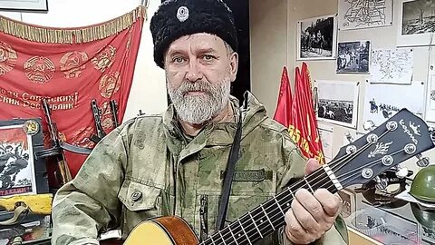 | Константин Шлямов - официальный основатель Международного дня бардовской песни - с его легкой руки этот праздник отмечают 22 декабря вот уже два десятка лет. Он собрал для участия в СВО отряд из 100 добровольцев - участников отряда "Енисей" казачьей бригады "Сибирь" Добровольческого штурмового корпуса, его позывной «Походный». На фронте он старается сочинять песни, чтобы укреплять боевой дух товарищей. Исполнитель создает композиции, как на свои стихи, так и на слова сослуживцев. К годовщине разгрома украинских нацистов под Дебальцево исполнил песню «Мы русские!
С простором мысли и души
Дела великие вершим, Мы - русские,
Пускай намешано в крови,
Но дух един и в нем правы Мы, русские!".

